**Tugas Pertemuan Ke – 5**

**Bab 5 : Recycler View**

|  |  |
| --- | --- |
| **Nama** | Alfina |
| **Nim** | 2018041 |
| **Kelas** | B |
| **Pemberi Tugas** | Alfin Ardiansyah (2118124) |

1. **Nama projek yang ditugaskan (Menambahkan gambar pada setiap item yang akan di tampilkan pada Recycler View secara list (horizontal) sesuai tema masung-masing).**
2. **Langkah – langkah pengerjaan**
3. Membuat *project* baru pada Android Studio dengan memilih *New Projec*t seperti pada gambar dibawah

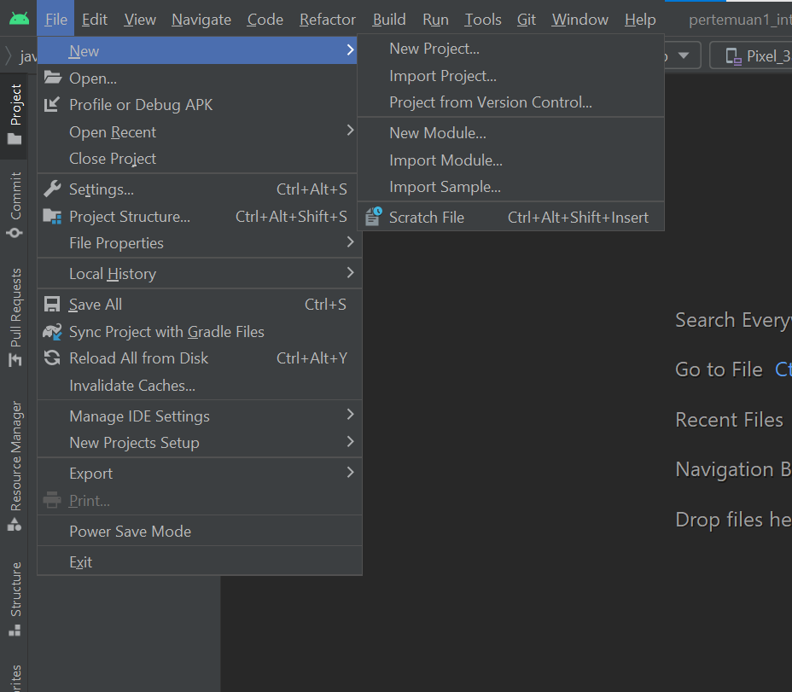

#### Halaman Awal Android Studio

1. Praktikan memilih “*Empy Activity*” pada “*Phone and Tablet*” seperti pada gambar dibawah

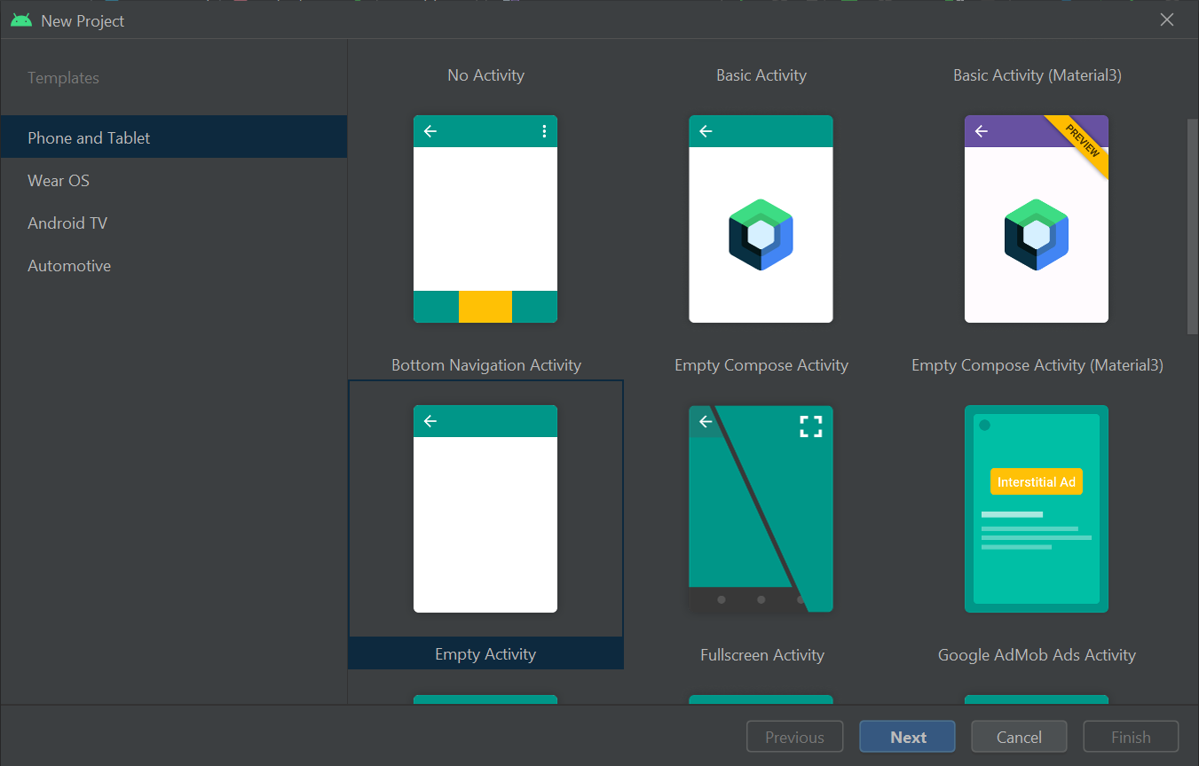

#### *Empty Activity* pada *Phone and Tablet*

1. Mengisi identitas project seperti pada gambar. Disarankan memakai minimum SDK 27 ( Android 8.1 Oreo ). Jika sudah klik finish

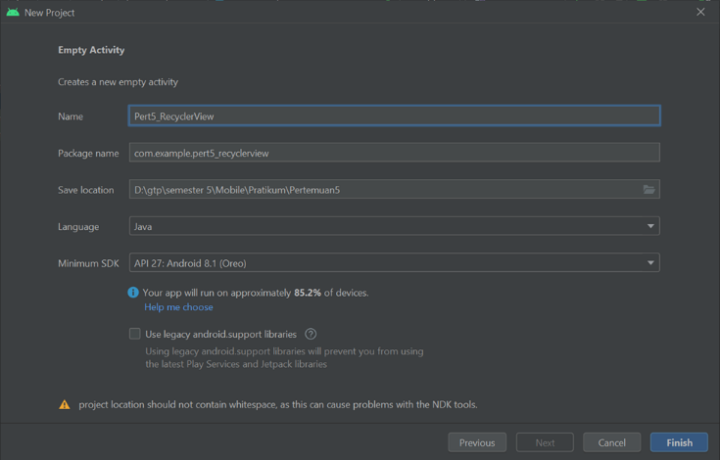

#### Mengisi Identitas *Project*

1. Langkah selanjutnya, membuat *icon*. Pergi ke folder *drawable* >> *New* >> *Vektor Asset*.

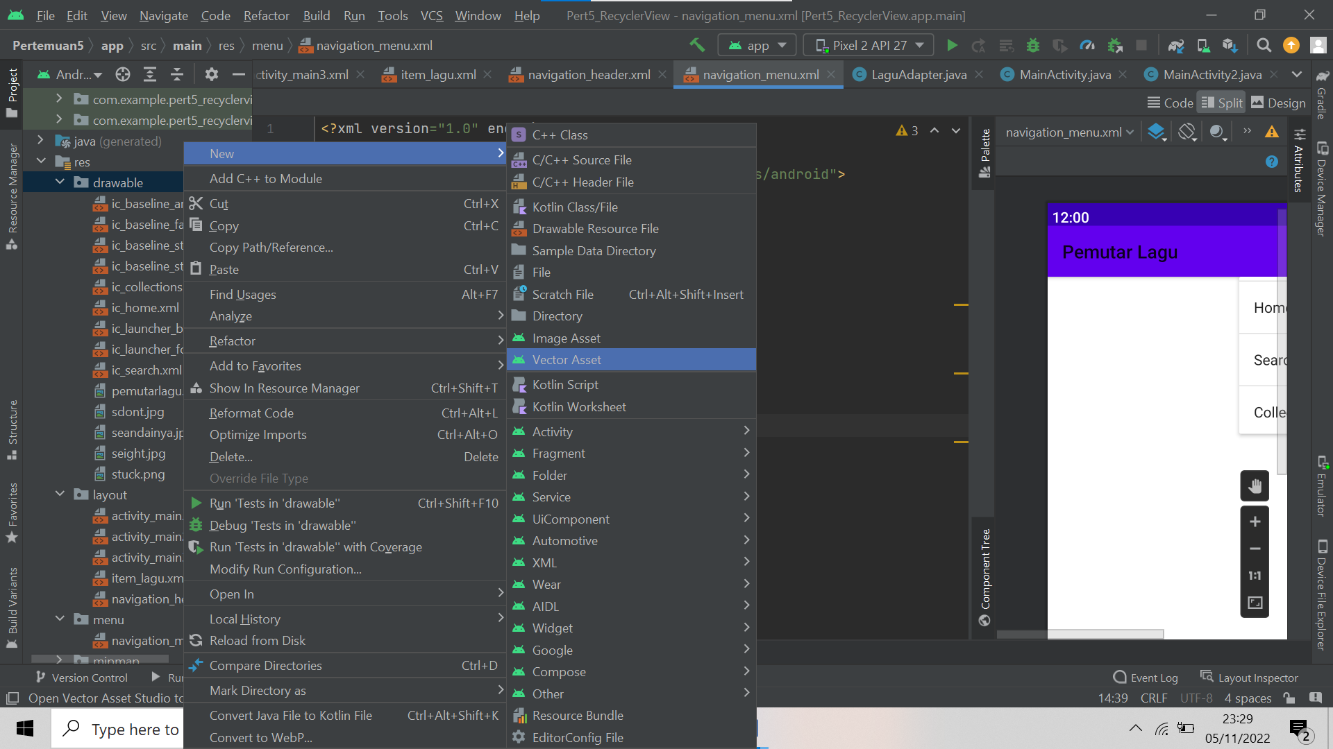

#### Membuat *Vector* Baru

1. Klik ikon pada “*Clip Art*” lalu kalian bisa memilih ikon yang sudah disediakan oleh android studio, kalian cari 3 ikon yaitu *home*, *search*, dan *collections*. Simpan *icon* *home* dengan nama ic_home, lalu *search* dengan ic_search dan *collections* dengan nama ic_collections.

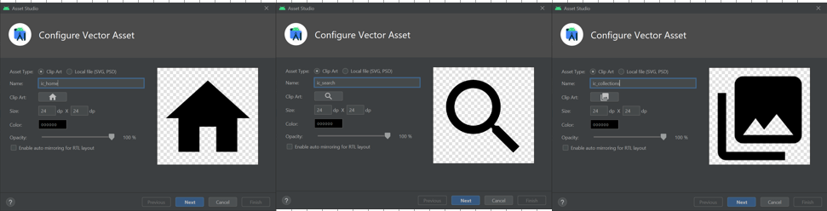

#### *Clip Art* yang Dibutuhkan

1. *Copy* gambar pada folder bahan yang telah disediakan ke dalam folder *res* >> *drawable* untuk nantinya digunakan mendesain UI tampilan aplikasi yang akan dibuat.

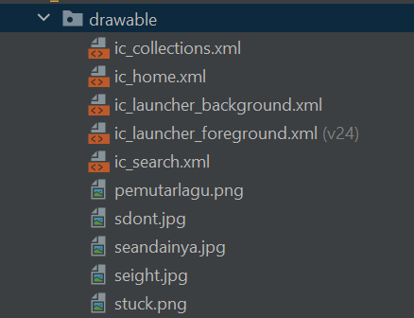

#### Bahan yang Sudah di *Drag*

1. Buka *Graddle Script* kemudian pilih build.graddle seperti gambar dibawah ini.

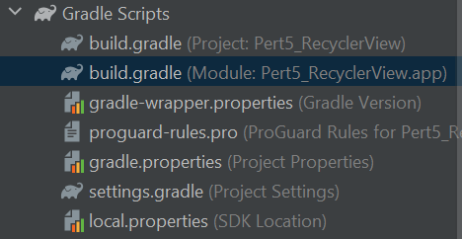

#### *Graddle Script*

1. Lalu tambahkan *dependency* dibawah ini, lalu klik “*Sync* *Now*” pada *pop up graddle* yang akan muncul.

|  |
| --- |
| //noinspection GradleCompatible  androidTestImplementation 'com.android.support:design:28.0.0'  implementation "androidx.recyclerview:recyclerview:1.2.1"  implementation "androidx.recyclerview:recyclerview-selection:1.1.0"  implementation "androidx.cardview:cardview:1.0.0" |

*Source code* di atas adalah *source code* untuk memasukkan *module* pada android studio yang *support* dengan *recycle view*.

1. Pada activity_maini.xml tambahkan *widget* *Recyler View* pada *layout* :

|  |
| --- |
| <?xml version="1.0" encoding="utf-8"?>  <LinearLayout  xmlns:android="http://schemas.android.com/apk/res/android"  xmlns:app="http://schemas.android.com/apk/res-auto"  xmlns:tools="http://schemas.android.com/tools"  android:orientation="vertical"  android:layout_width="match_parent"  android:layout_height="match_parent"  android:layout_margin="10dp"  tools:context=".MainActivity">  <androidx.recyclerview.widget.RecyclerView  android:id="@+id/recyclerView"  android:layout_width="match_parent"  android:layout_height="match_parent" />  </LinearLayout> |

*Source code* di atas adalah *source code* untuk menambahkan *widget Recycler view* agar *recycler viewnya* dapat dijalankan pada *project*.

1. Tambahkan *Source Code* pada bagain *Values* >> *String* untuk *background* pada *circle recycleview* seperti dibawah ini.

|  |
| --- |
| <resources>  <string name="app_name">Pemutar Lagu</string>  <string name="Open">Open</string>  <string name="Close">Close</string>  <string name="album">My First Love</string>  <string name="genre">Childrens Music, Pop, J-Pop, Indonesian Pop</string>  <string name="tahun_rilis">2009</string>  <string name="artis">Vierratale</string>  <string-array name="lagu">  <item>Dont Look Back In Anger</item>  <item>Eight</item>  <item>Stuck</item>  </string-array>  <string-array name="star">  <item>4.8</item>  <item>4.8</item>  <item>4.8</item>  </string-array>  <string-array name="artis">  <item>Oasis</item>  <item>IU</item>  <item>Justin ft Ariana</item>  </string-array>  </resources> |

*Source code* di atas adalah *source code* untuk mengisi *value string* yang nantinya akan menampilkan *text* pada *textview*. Terdapat *array* untuk menampilkan *text* sesuai dengan *item* yang sudah ditentukan

1. Buatlah *Layout Resource File* pada folder *layout* seperti pada gambar dibawah.

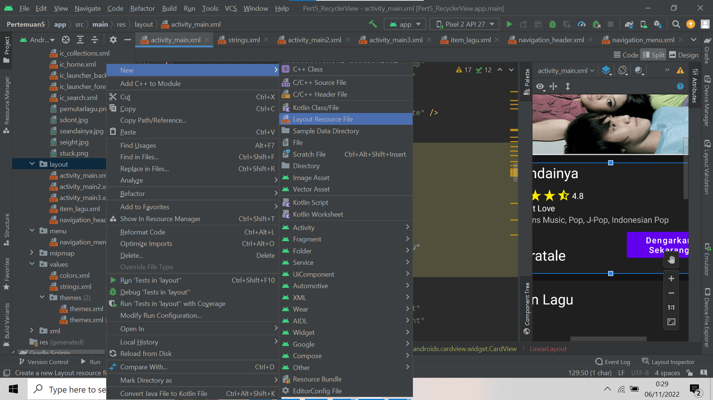

#### Membuat *Layout Resource File*

1. Isilah identitas *layout* seperti gambar di bawah ini

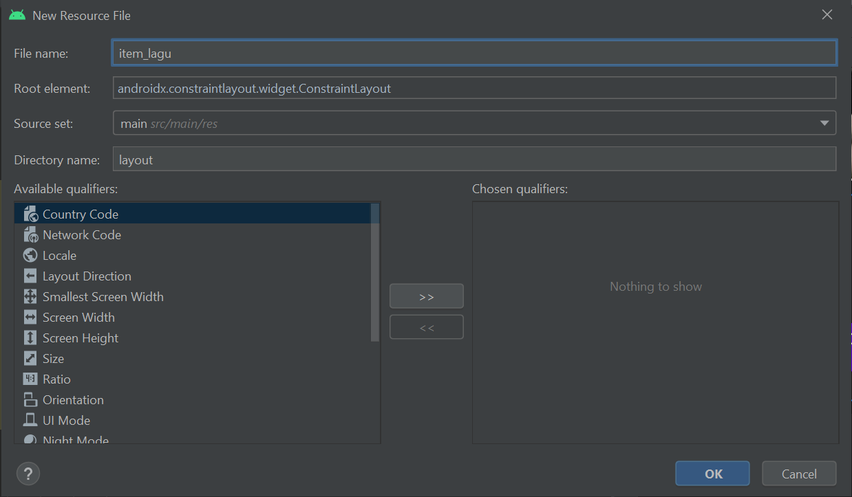

#### Mengisi Identitas untuk *Layout Resource File*

1. Kemudian ketikkan *source code* pada layout item_lagu.xml seperti pada di bawah

|  |
| --- |
| <?xml version="1.0" encoding="utf-8"?>  <androidx.constraintlayout.widget.ConstraintLayout  xmlns:android="http://schemas.android.com/apk/res/android"  android:layout_width="match_parent"  android:layout_height="wrap_content"  xmlns:app="http://schemas.android.com/apk/res-auto"  android:elevation="3dp"  app:cardCornerRadius="3dp"  app:cardUseCompatPadding="true"  android:id="@+id/mainLayout">  <!--tugas recycle view-->  <TableLayout  android:layout_width="match_parent"  android:layout_height="match_parent">  <TableRow  android:layout_width="match_parent"  android:layout_height="match_parent">  <LinearLayout  android:layout_width="wrap_content"  android:layout_height="match_parent"  android:orientation="horizontal">  <androidx.cardview.widget.CardView  android:layout_width="wrap_content"  android:layout_height="wrap_content"  app:cardCornerRadius="5dp"  app:cardUseCompatPadding="true">  <ImageView  android:id="@+id/myImages"  android:layout_width="150dp"  android:layout_height="100dp"  app:srcCompat="@color/black"/>  </androidx.cardview.widget.CardView>  <LinearLayout  android:layout_width="match_parent"  android:layout_height="wrap_content"  android:layout_gravity="center_vertical"  android:orientation="vertical">  <TextView  android:id="@+id/myText1"  android:layout_width="match_parent"  android:layout_height="wrap_content"  android:text="Judul Lagu"  android:textColor="@color/black"  android:textSize="15dp"  />  <LinearLayout  android:layout_width="match_parent"  android:layout_height="match_parent"  android:orientation="horizontal">  <ImageView  android:layout_width="30dp"  android:layout_height="wrap_content"  android:foregroundGravity="left"  app:srcCompat="@drawable/ic_baseline_star_rate_24" />  <TextView  android:id="@+id/star"  android:layout_width="wrap_content"  android:layout_height="wrap_content"  android:layout_gravity="center_vertical"  android:text="4.8"  android:textColor="@color/black" />  </LinearLayout>  <TextView  android:id="@+id/myText2"  android:layout_width="match_parent"  android:layout_height="wrap_content"  android:text="Artis"  android:textColor="@color/black"  android:textSize="20dp" />  </LinearLayout>  </LinearLayout>  </TableRow>  </TableLayout>  </androidx.constraintlayout.widget.ConstraintLayout> |

1. Maka hasil tampilan seperti berikut

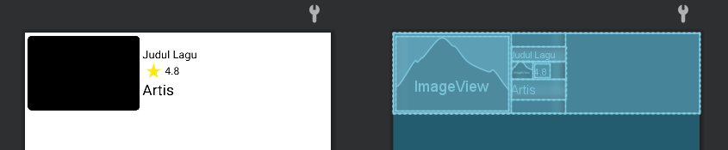

#### Tampilan item_lagu.xml

### Tabel Komponen item_lagu.xml

|  |  |  |
| --- | --- | --- |
| **Object** | **Property** | **Value** |
| ImageView | Id  Text | myImages |
| TextView | Id  Text | myText1  Judul Lagu |
| ImageView | Id  Text | -  - |
| TextView | Id  Text | Star  4.8 |
| TextView | Id  Text | myText2  Artis |

1. Ubahlah *code* pada MainActivity.java seperti di bawah :

|  |
| --- |
| package com.example.pert5_recyclerview;  import androidx.annotation.NonNull;  import androidx.appcompat.app.ActionBarDrawerToggle;  import androidx.appcompat.app.AppCompatActivity;  import androidx.drawerlayout.widget.DrawerLayout;  import android.content.Intent;  import android.os.Bundle;  import android.view.MenuItem;  import com.google.android.material.navigation.NavigationView;  // tugas recycle view  import androidx.recyclerview.widget.DefaultItemAnimator;  import androidx.recyclerview.widget.LinearLayoutManager;  import androidx.recyclerview.widget.RecyclerView;  public class MainActivity extends AppCompatActivity {  // tugas recycle view  RecyclerView recylerView;  String s1[], s2[],s3[];  int images[] = {R.drawable.sdont,R.drawable.seight,R.drawable.stuck};  private DrawerLayout dl;  private ActionBarDrawerToggle abut;  @Override  protected void onCreate(Bundle savedInstanceState) {  // tugas recycle view  super.onCreate(savedInstanceState);  setContentView(R.layout.activity_main);  recylerView = findViewById(R.id.recyclerView);  s1 = getResources().getStringArray(R.array.lagu);  s2 = getResources().getStringArray(R.array.artis);  s3 = getResources().getStringArray(R.array.star);  LaguAdapter appAdapter = new LaguAdapter(this, s1, s2, s3, images);  recylerView.setAdapter(appAdapter);  LinearLayoutManager layoutManager = new LinearLayoutManager(MainActivity.this,LinearLayoutManager.HORIZONTAL,false);  recylerView.setLayoutManager(layoutManager);  recylerView.setItemAnimator(new DefaultItemAnimator());  dl = (DrawerLayout) findViewById(R.id.dl);  abut = new ActionBarDrawerToggle(this, dl, R.string.Open, R.string.Close);  abut.setDrawerIndicatorEnabled(true);  dl.addDrawerListener(abut);  abut.syncState();  getSupportActionBar().setDisplayHomeAsUpEnabled(true);  NavigationView nav_view = (NavigationView) findViewById(R.id.nav_view);  nav_view.setNavigationItemSelectedListener(new NavigationView.OnNavigationItemSelectedListener() {  @Override  public boolean onNavigationItemSelected(@NonNull MenuItem item) {  int id = item.getItemId();  if (id == R.id.nav_home) {  Intent a = new Intent(MainActivity.this, MainActivity.class);  startActivity(a);  } else if (id == R.id.nav_search) {  Intent a = new Intent(MainActivity.this, MainActivity2.class);  startActivity(a);  } else if (id == R.id.nav_collections) {  Intent a = new Intent(MainActivity.this, MainActivity3.class);  startActivity(a);  }  return true;  }  });  }  @Override  public boolean onOptionsItemSelected(@NonNull MenuItem item) {  return abut.onOptionsItemSelected(item) || super.onOptionsItemSelected(item);  }  } |

*Source code* di atas adalah *source cod*e pada MainActivity.java yang di dalamnya digunakan untuk membuat *recyclerview* nya. Di dalamnya terdapat tipe data *string* yang digunakan untuk menyimpan data *array* dan tipe data *int* untuk menyimpan data *array* gambar.

1. Kemudian klik kanan pada folder com.example, pilih *new* >> *Java Class* seperti gambar di bawah ini

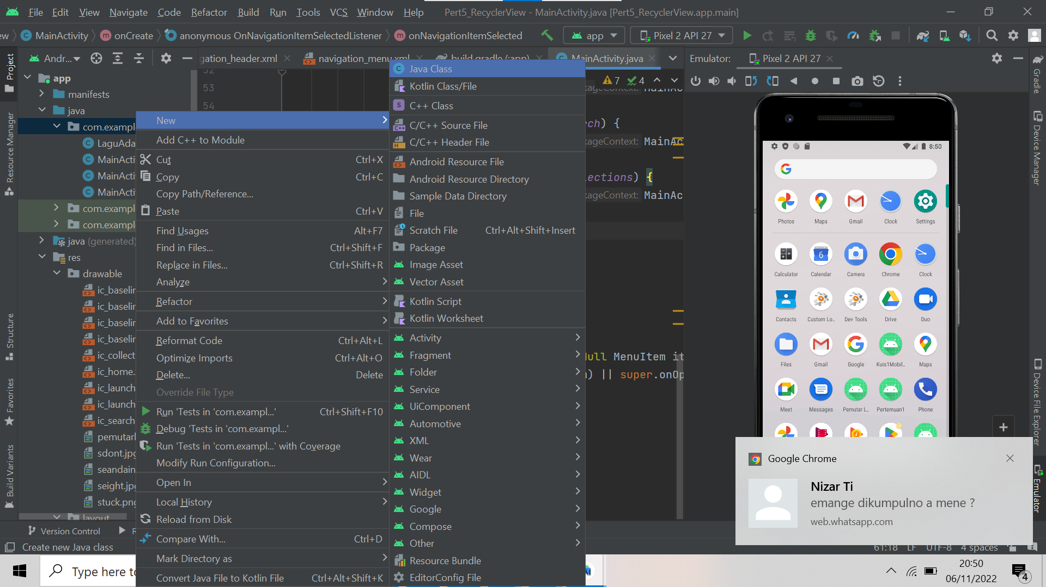

#### Membuat *Class* *Java* Baru

1. Berikan identitas dengan nama LaguAdapter.java seperti gambar di bawah ini

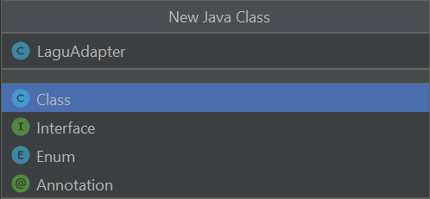

#### Mengisi Identitas *Class Java*

1. Kemudian isikan *source code* pada LaguAdapter.java seperti di bawah ini

|  |
| --- |
| package com.example.pert5_recyclerview;  import android.content.Context;  import android.view.LayoutInflater;  import android.view.View;  import android.view.ViewGroup;  import android.widget.ImageView;  import android.widget.TextView;  import androidx.annotation.NonNull;  import androidx.constraintlayout.widget.ConstraintLayout;  import androidx.recyclerview.widget.RecyclerView;  public class LaguAdapter extends RecyclerView.Adapter<LaguAdapter.LaguViewHolder> {  String data1[], data2[], data3[]; int images[];  Context context;  public LaguAdapter(Context ct, String s1[], String s2[], String s3[], int img[]){  context = ct;  data1 = s1;  data2 = s2;  data3 = s3;  images = img;  }  @NonNull  @Override  public LaguAdapter.LaguViewHolder onCreateViewHolder(@NonNull ViewGroup parent, int viewType) {  LayoutInflater layoutInflater = LayoutInflater.from(parent.getContext());  View view = layoutInflater.inflate(R.layout.item_lagu, parent, false);  return new LaguViewHolder(view);  }  @Override  public void onBindViewHolder(@NonNull LaguAdapter.LaguViewHolder holder, int position) {  holder.myText1.setText(data1[position]);  holder.myText2.setText(data2[position]);  holder.star.setText(data3[position]);  holder.myImage.setImageResource(images[position]);  }  @Override  public int getItemCount() {  return images.length;  }  public class LaguViewHolder extends RecyclerView.ViewHolder {  TextView myText1, myText2, star;  ImageView myImage;  ConstraintLayout mainLayout;  public LaguViewHolder(View itemView) {  super(itemView);  myText1 = itemView.findViewById(R.id.myText1);  myText2 = itemView.findViewById(R.id.myText2);  star = itemView.findViewById(R.id.star);  myImage = itemView.findViewById(R.id.myImages);  mainLayout = itemView.findViewById(R.id.mainLayout);  }  }  } |

*Source code* di atas adalah *source code* yang digunakan pada LaguAdapter untuk menampilkan tampilan utama atau homenya. Terdapat *array* bertipe data *string* yang digunakan untuk mengambil data pada *array*. Ada juga getItemCount yang digunakan untuk menghitung banyaknya data yang akan dibuat pada *list* data pada *array*.

1. Hasil Tampilan



#### Hasil Running Program

1. **Link repository github**